1. Передача товара Озон

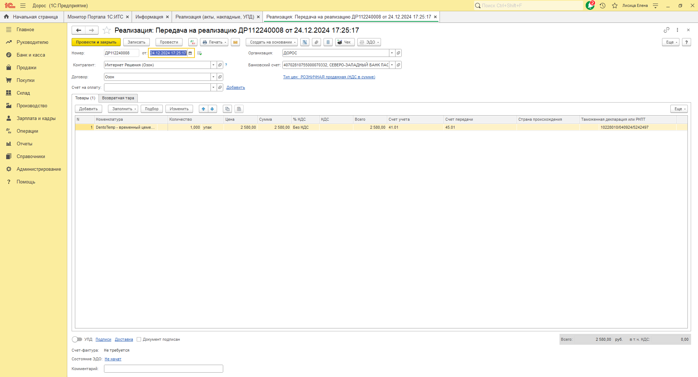

1. Отчет комиссионера о продажах (в нем содержатся продажи и ФЛ и ЮЛ, руками убираю продажи ЮЛ). Не заполняю сумму вознаграждения, не ставлю галочку «Комиссионное вознаграждение удержано из выручки», в расчетах Способ аванса ставлю – не зачитывать. Чтобы потом через корректировку долга зачесть.

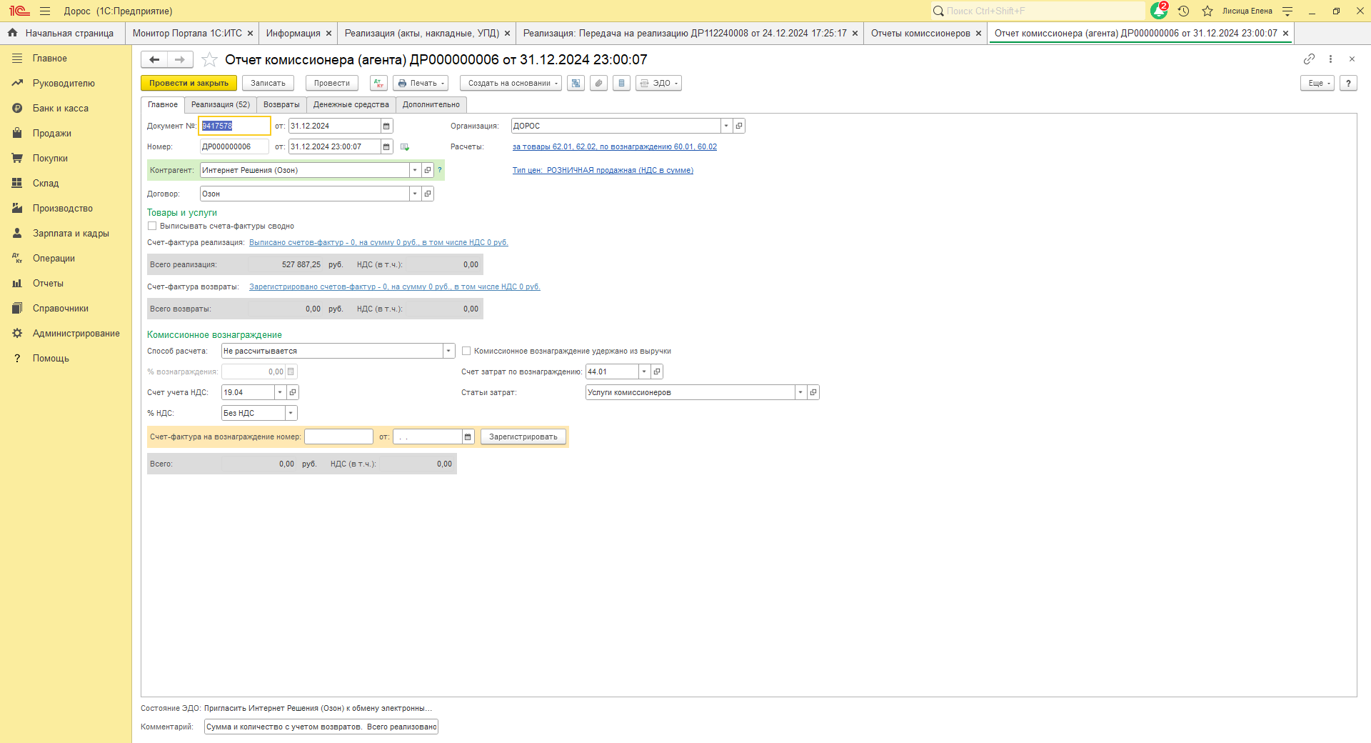

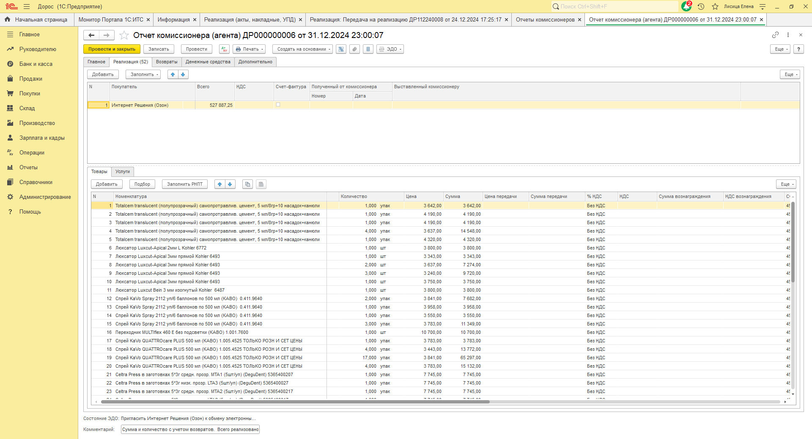

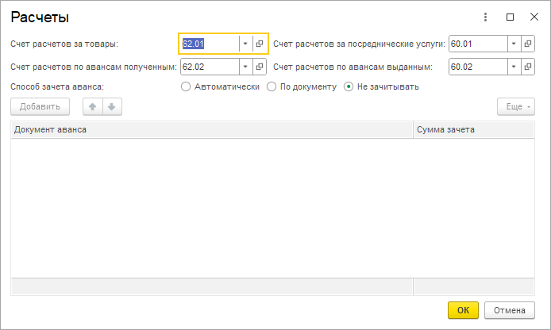

1. Формирую реализацию на ЮЛ (УПД-2 прислал по ЭДО Озон)

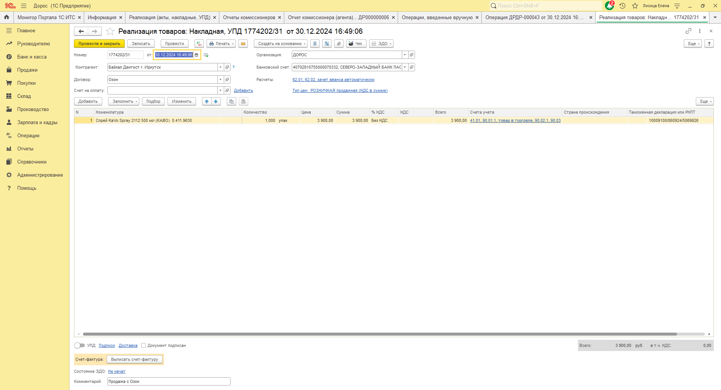

1. Делаю Операцию в ручную – перемещаю этот товар с 45 на 41

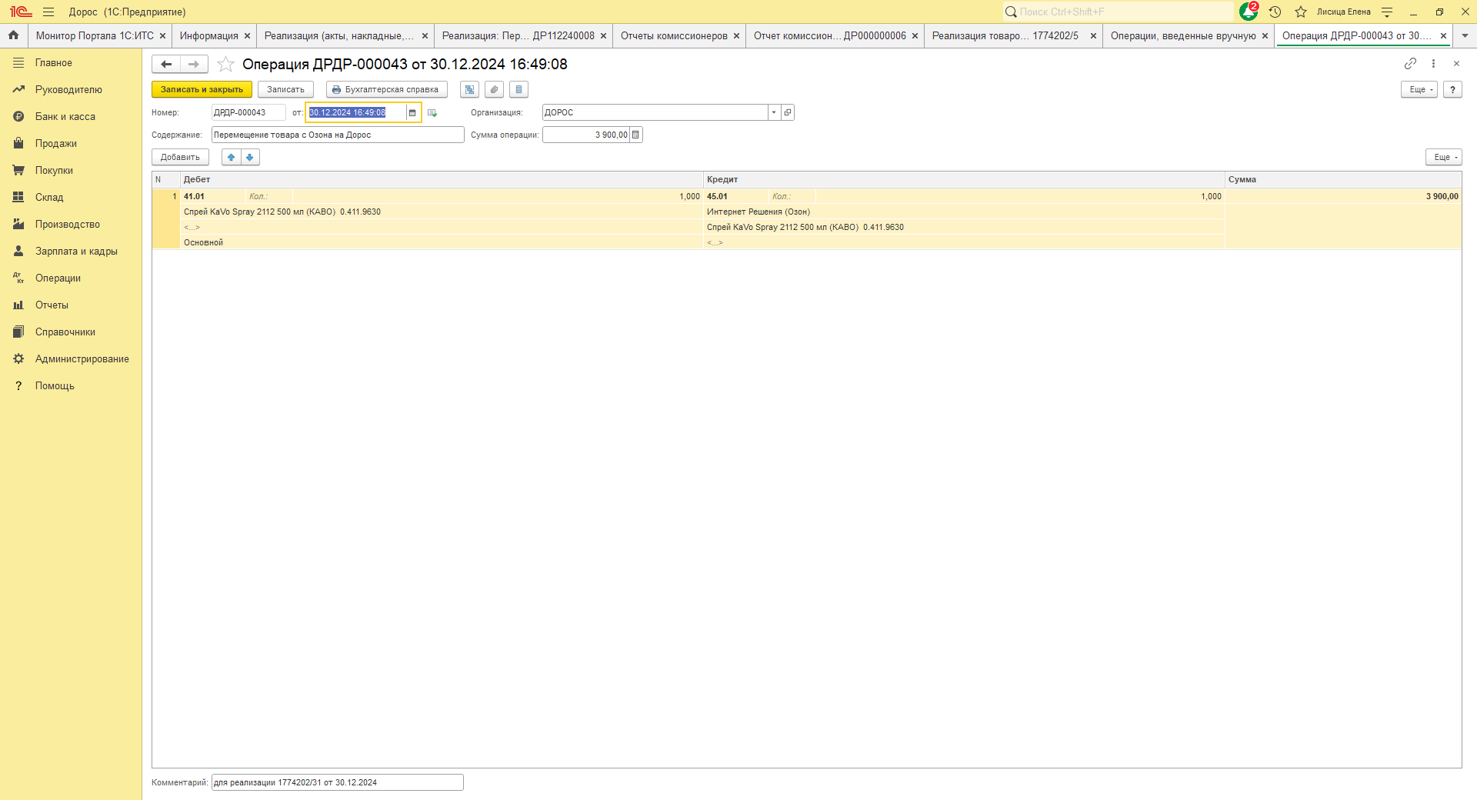

1. Провожу Услуги Озона, Способ зачета аванса ставлю – не зачитывать

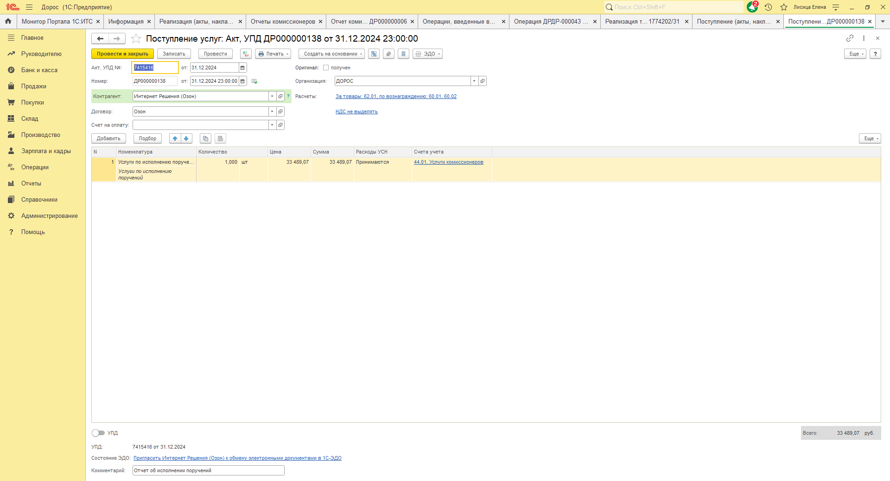

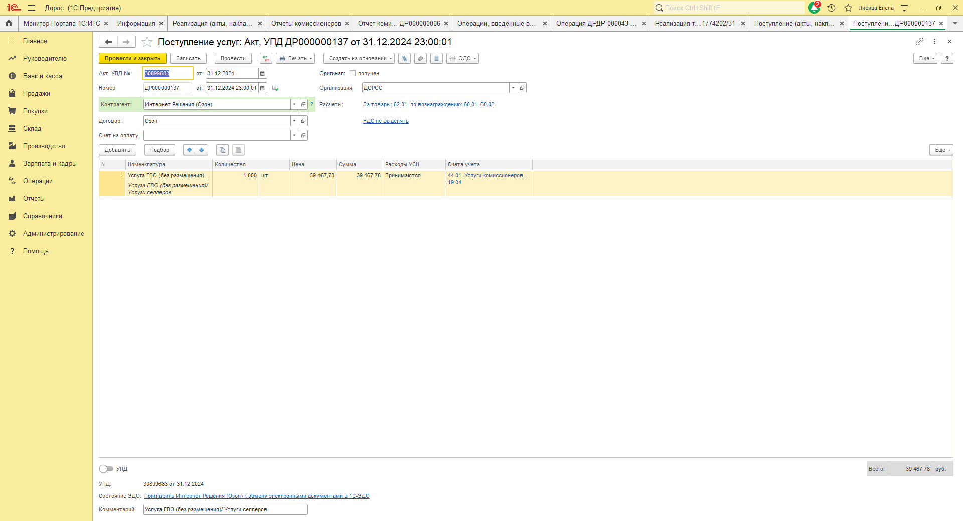

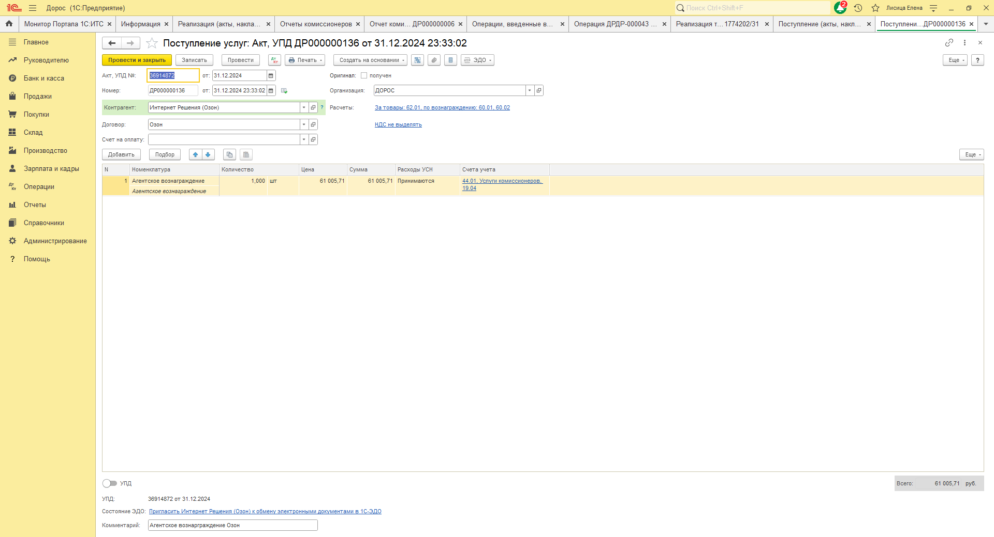

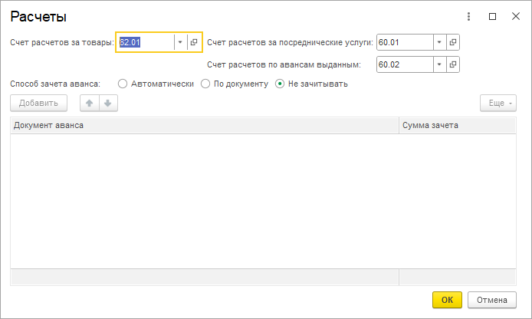

1. Делаю Корректировку долга на сумму всех услуг Озон

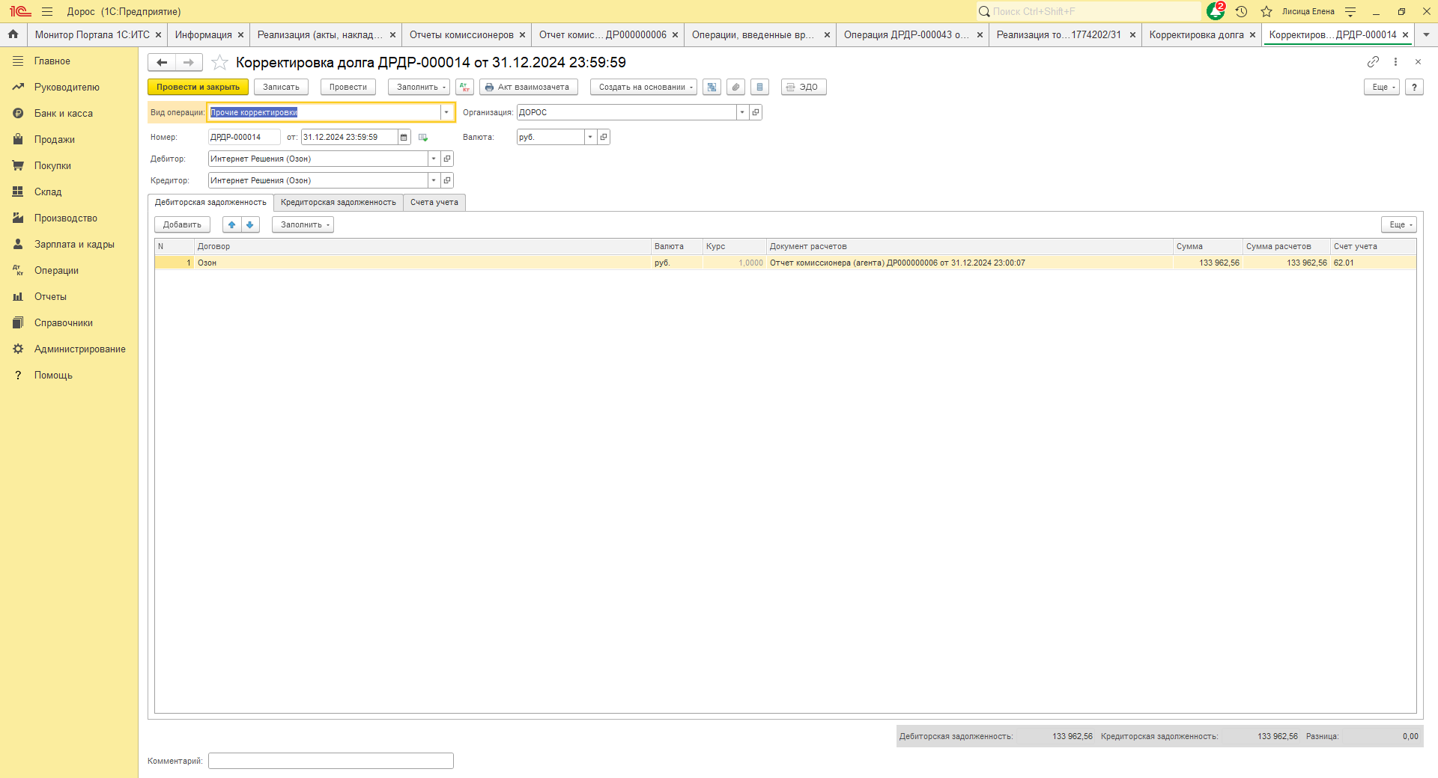

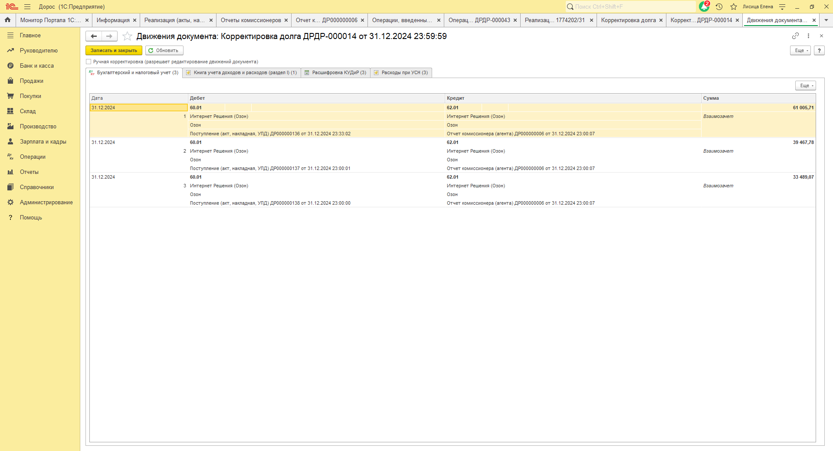

1. Делаю Перенос задолженности с ЮЛ на Озон

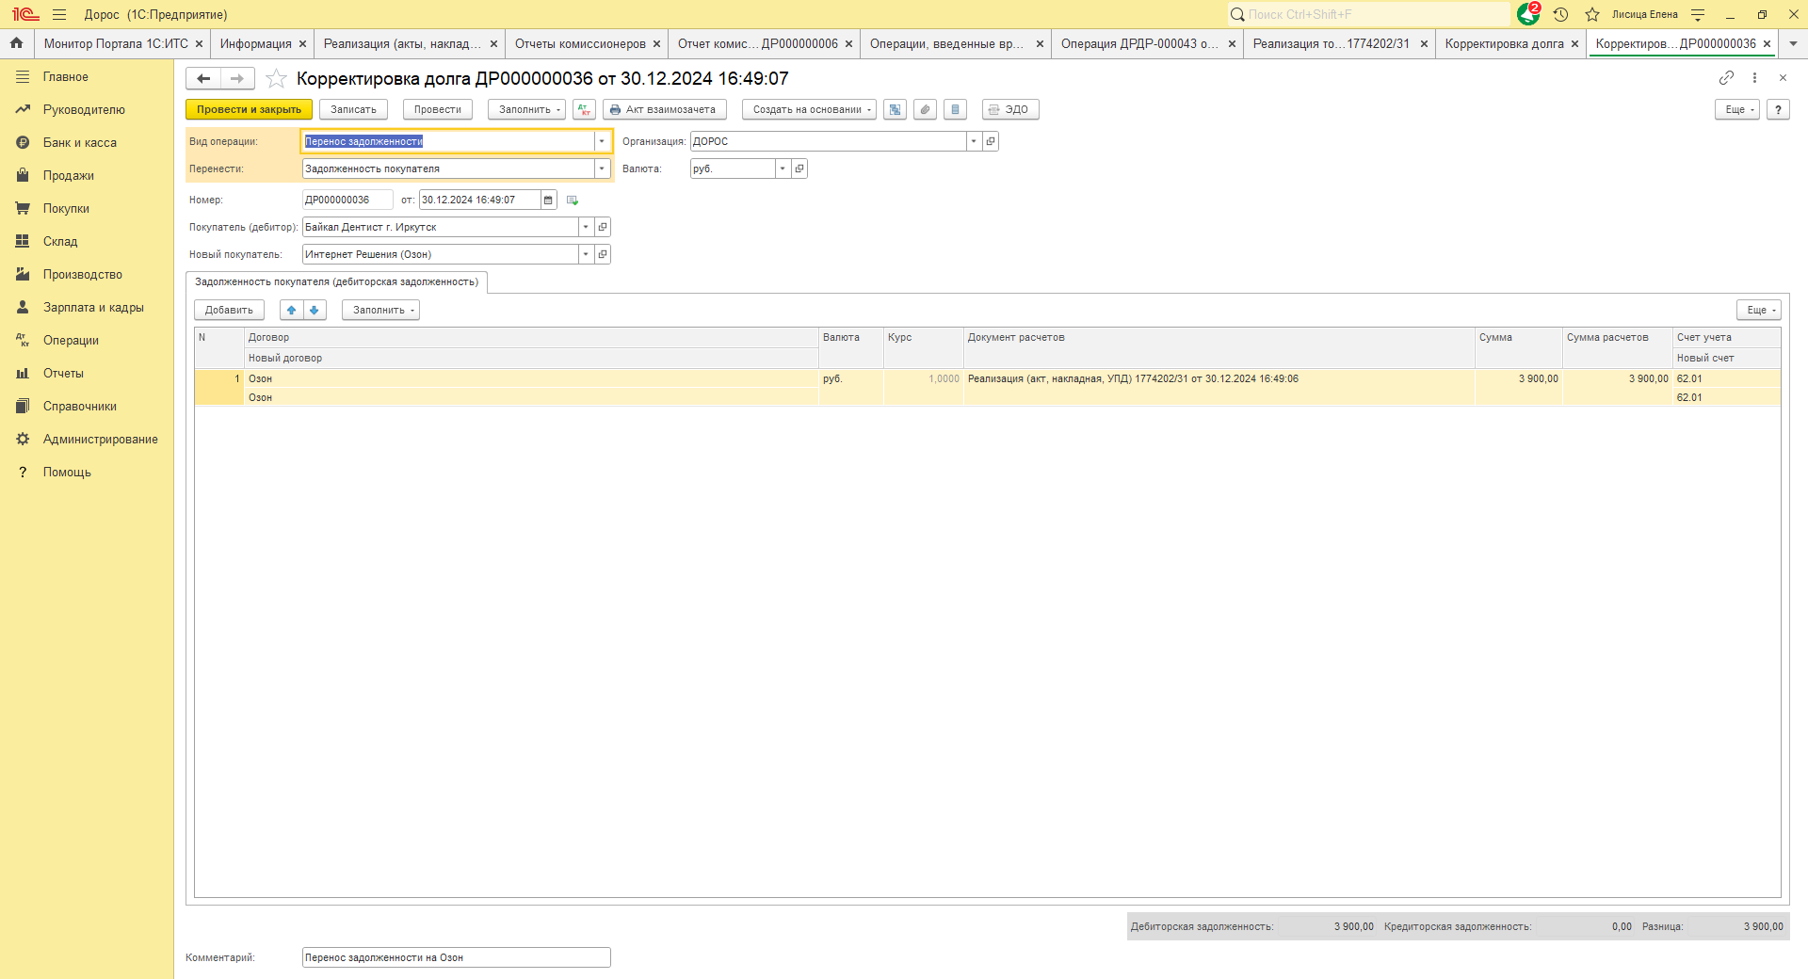

1. Делаю запись в КУДиР о доходе на ЮЛ за весь месяц. Иначе доход от продаж ЮЛ не попадает в КУДиР

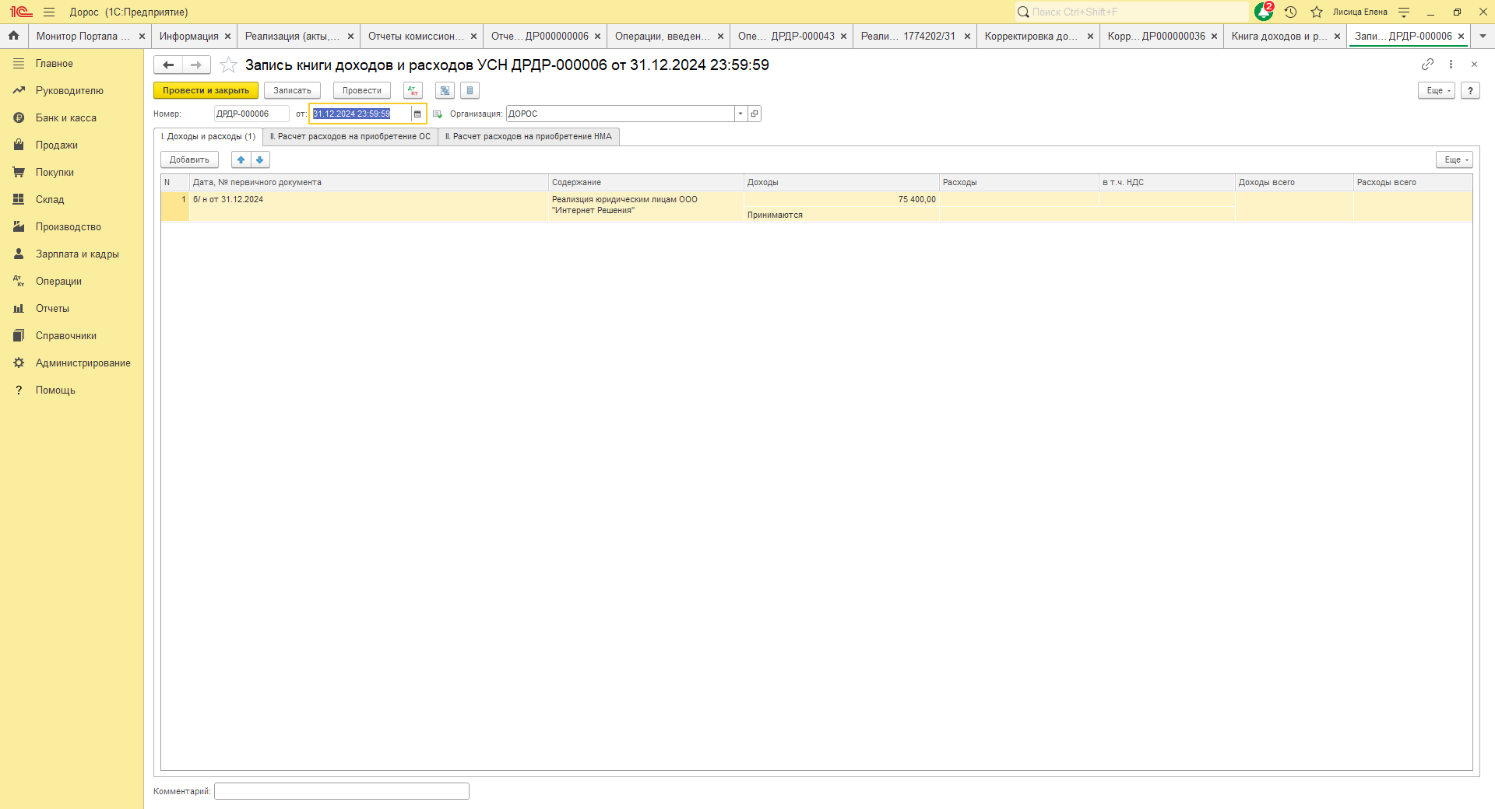

1. Смотрим КУДиР

|  |  |  |  |
| --- | --- | --- | --- |
| 31.12.2024, № 9417578 | Получен отчет комиссионера "ООО "Интернет Решения"" по договору "Озон"; реализованы товары. Оплаты от покупателей отражены в доходах. | 527 887,25 |  |
| б/ н от 31.12.2024 | Реализация юридическим лицам ООО "Интернет Решения" | 75 400,00 |  |
| 31.12.2024, № 14 | Проведен взаимозачет между "ООО "Интернет Решения""(дебитор) и "ООО "Интернет Решения""(кредитор); по кредиторской задолженности. Признаны расходы на услуги сторонних организаций. |  | 133 962,56 |

Данные по КУДиР сходятся.

Отчет комиссонера Озон прислал на сумму 603 287,25 (527 887,25+75 400,00)

Все услуги за декабрь составили 133 962,56

1. Теперь поступает оплата от Озон (у нас отсрочка была 6 месяцев)

Приход денег ставлю Доход УСН – Не принимается.

И так видимо делать со всеми оплатами от Озон. Раз я показываю доход полностью по Отчету комиссионера.

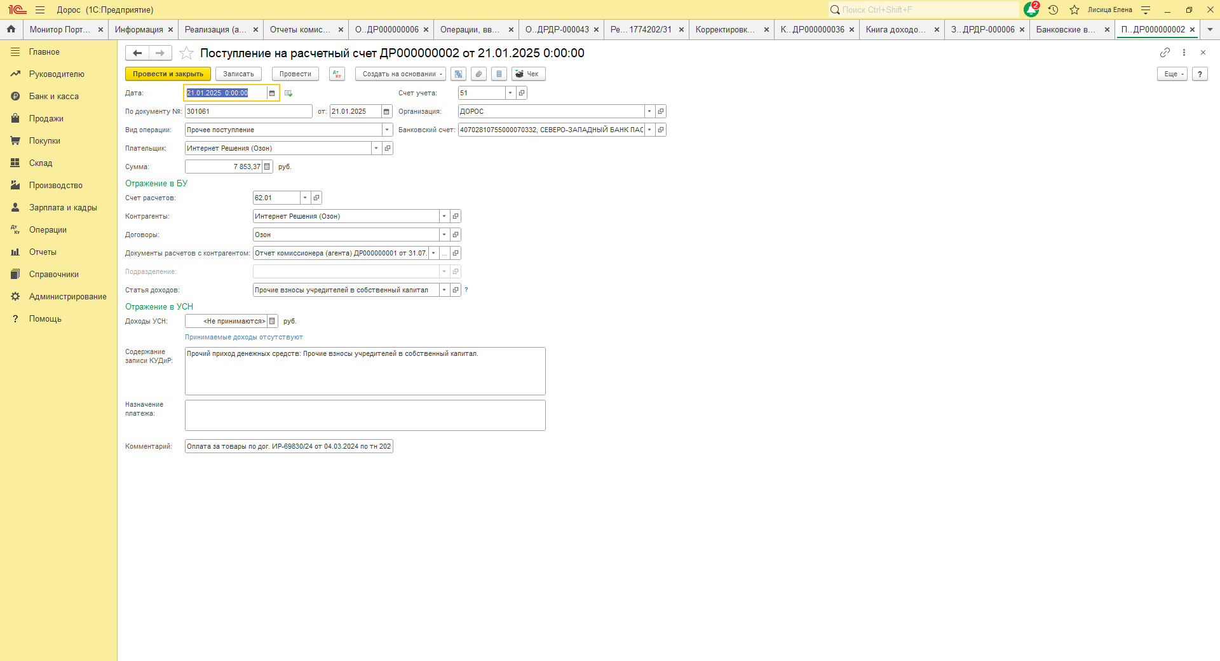

Попробовала добавить в Январе 2025 в Отчет комиссионера сразу продажи и ФЛ и ЮЛ

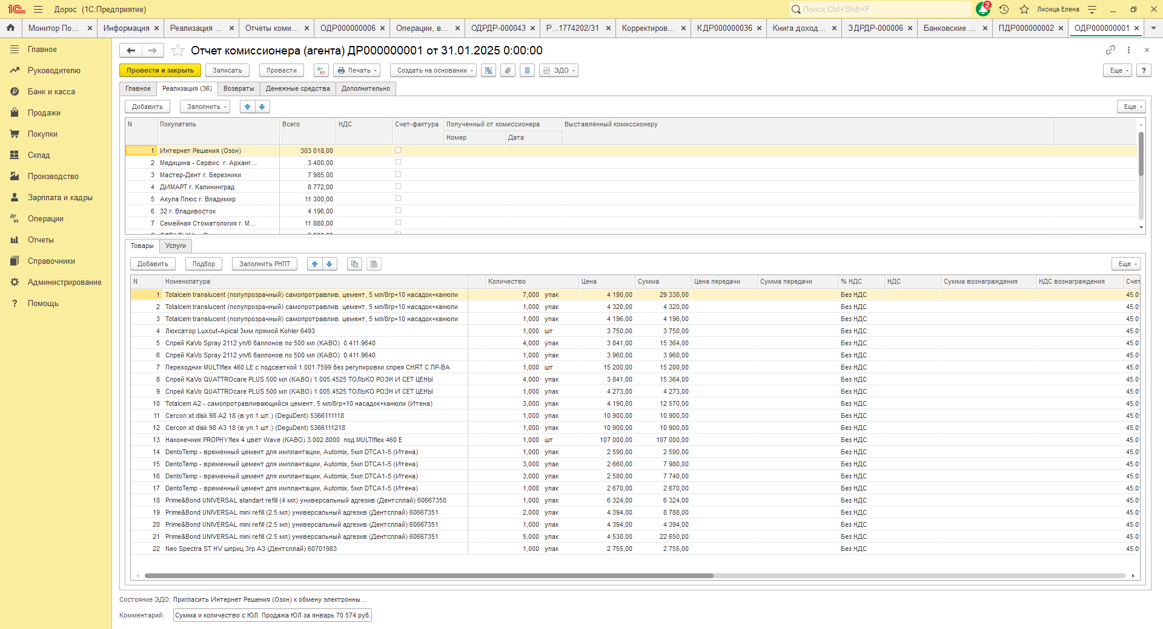

Это упрощает немного процесс учета – не нужно делать Перенос товара с 45 на 41 и не нужно делать Перенос задолженности. Но в этом случае висит долг на ЮЛ.